Министерство образования и науки Российской Федерации  
Федеральное‌ ‌государственное‌ ‌бюджетное‌ ‌образовательное‌ ‌учреждение‌

высшего‌ ‌образования‌

**«Пермский национальный исследовательский  
политехнический университет»**

Кафедра «Информационные технологии и автоматизированные системы»

**О Т Ч Ё Т**

**По творческому заданию**

Тема: Разработка калькулятора

Вариант 19

Выполнил работу

студент группы РИС-20-2б

Пономарёв Артём

Проверила

Доцент кафедры ИТАС

ПоляковаО.А.

Пермь, 2021

**Постановка задачи**

1. Разработать алгоритм калькулятора в соответствии с заданием.
2. Реализовать алгоритм в виде программы на алгоритмическом языке С++.
3. Разработать интерфейс средствами Qt.

**Анализ задачи**

1. Для решения задачи необходимо:

1.1. Создать два класса Qt Designer, для 2 окон работы калькулятора: главное окно, где проводятся все операции и окно с турнирной таблицей.

1.2. Для каждой формы разработать дизайн, прописать для всех модулей Qt Designer сигналы, функции и анимации.

1) MainWindow

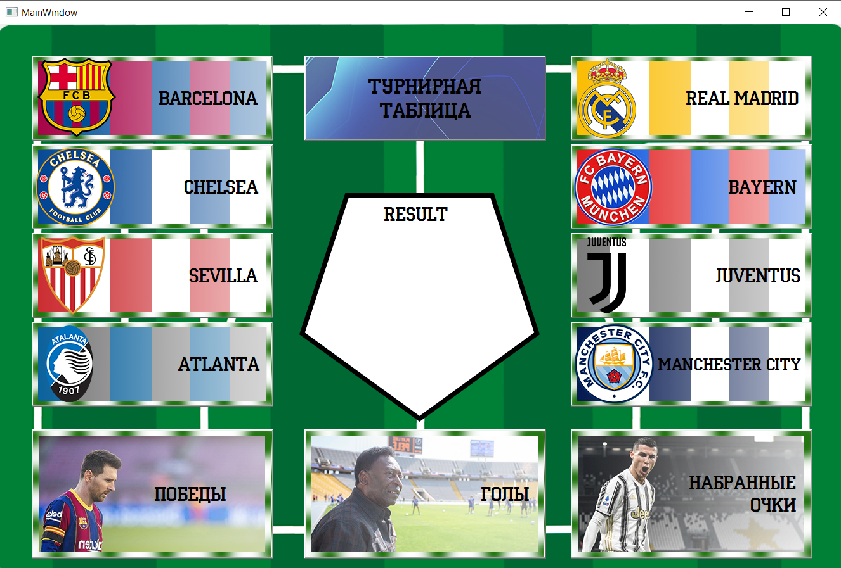

В данном окне имеются 3 кнопки операций: winlose, gp и score – выводят в окно вывода победы, голы или набранные очки команды, в зависимости от выбранной операции, 8 кнопок команд и кнопка открытия окна с турнирной таблицей.

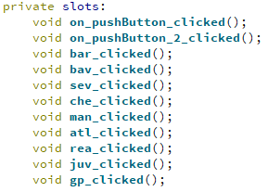

Результаты матчей просчитываются рандомно, но с такими ограничениями, чтобы они соответствовали турнирной таблице. Сперва высчитываются голы каждой из команд, а затем в зависимости от результата, инкрементируются победы, поражения, ничьи и очки команды

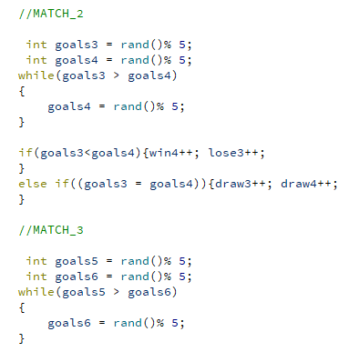

2) AnotherWindow(Турнирная таблица)

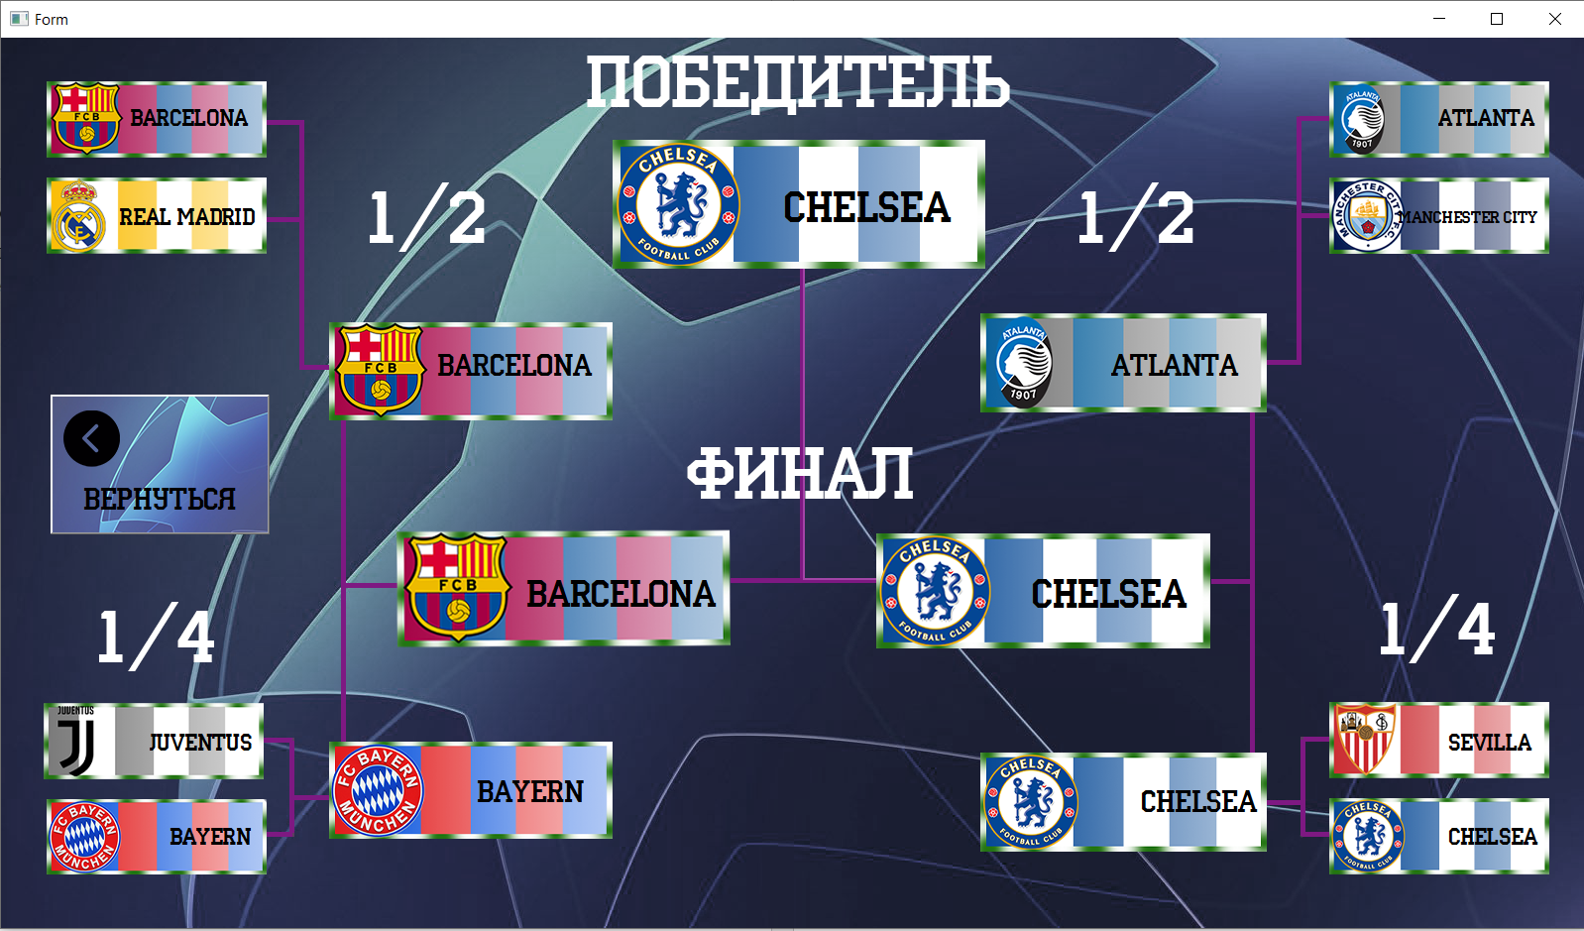

При открытии окна с турнирной таблицей, главное окно закрывается,

пользователь может узнать, какие команды встречались между собой и кто одержал победу, как в отдельном матче, так и во всем турнире.

